Kaiserhymne
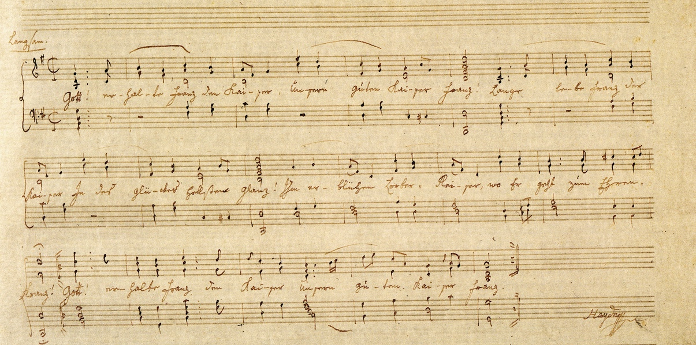

Rechte: akg-images

Joseph Haydn, Kaiserhymne, Reinschrift einer Klavierfassung mit der ersten Strophe, um 1798

Aufgabe 1
- Schaut euch die Noten oben an. Könnt ihr Haydns Schrift entziffern? Versucht die Melodie zu summen oder mit einem Instrument zu spielen.

- Der Text der ersten Zeile lautet:
„Gott erhalte Franz den Kaiser, unsern guten Kaiser Franz.“
Singt die Worte zur Melodie und tauscht euch darüber aus,
ob ihr dieses Lied kennt oder nicht.

Aufgabe 2
Das Lied wurde zunächst zur österreichischen Kaiserhymne und später mit einem Text von August Heinrich Hoffmann von Fallersleben zur deutschen Nationalhymne, die heute nur noch eine Strophe hat.

- Unten seht ihr die beiden Texte. Vergleicht den Inhalt und beschreibt Unterschiede und Gemeinsamkeiten.

Kaiserhymne Deutsche Nationalhymne
Einigkeit und Recht und Freiheit
für das deutsche Vaterland!
Danach lasst uns alle streben
brüderlich mit Herz und Hand!
Einigkeit und Recht und Freiheit
sind des Glückes Unterpfand:
Blüh‘ im Glanze dieses Glückes, blühe, deutsches Vaterland!
Unterpfand = Kaution, Pfand, Sicherheit

„Gott erhalte Franz, den Kaiser,
Unsern guten Kaiser Franz!
Lange lebe Franz, der Kaiser,
In des Glückes hellstem Glanz!
Ihm erblühen Lorbeerreiser,
Wo er geht, zum Ehrenkranz!
Gott erhalte Franz, den Kaiser,
Unsern guten Kaiser Franz!
Lorbeerreiser = Ehrenkranz

Hymne
Der Begriff kommt aus dem Griechischen und bezeichnete dort ursprünglich einen feierlichen Lobgesang an die Götter. Heute versteht man darunter auch andere Gedichte oder Lieder, die zum Ausdruck bringen, dass man von etwas begeistert ist oder es verehrt.

Nationalhymne
Nationalhymnen sind Musikstücke (mit oder ohne Text), die ein Land repräsentieren. Sie werden zum Beispiel bei besonderen Anlässen wie Staatsempfängen oder internationalen Sportveranstaltungen gespielt.

- Lest die Erklärung zum Begriff Hymne und tragt gemeinsam zusammen,
was an den beiden Texten hymnisch ist.

Aufgabe 3
Haydn nutzte die Melodie später auch im zweiten Satz seines heute als Kaiserquartett bekannten Streichquartetts.


- Hört euch mindestens die erste Variation der Melodie unter folgendem diesem Link an:
https://www.planet-schule.de/schwerpunkt/mini-triff/mini-triff-audios-100.html
- Unten seht ihr verschiedene Adjektive. Kreuzt an, welches Adjektiv die erste Variation jeweils am besten beschreibt. Fügt mindestens drei eigene Adjektive hinzu.
- Nehmt das Infoblatt 1 zur Hilfe und beschreibt im Kasten rechts stichwortartig, mit welchen Mitteln diese Wirkung erzeugt wird.

□ ruhig □ hektisch

□ wild □ feierlich

□ einfach □ kompliziert

□ verspielt □ würdevoll

Aufgabe 4
- Wie findet ihr es, dass Haydns Melodie heute die deutsche Nationalhymne ist? Haltet ihr sie in ihrer klassischen Form noch immer für geeignet oder sollte sie zum Beispiel modernisiert werden? Begründet eure Meinung.


Aufgabe 5
- Findet euch in Kleingruppen zusammen und dichtet selbst eine kurze „Hymne“.
Die Bedingung: Euer Loblied soll keinen Kaiser und kein Land besingen, sondern einen Alltagsgegenstand (Radiergummi, Tasse, Schnürsenkel, …).
- Werdet kreativ und ehrt euren Gegenstand möglichst feierlich und würdevoll.
- Passt euren Text entweder an die Melodie der Kaiserhymne oder an eine andere Melodie an, die euch „würdevoll“ erscheint – oder erfindet eine eigene Melodie zu eurem Text.
- Probt eure Hymne.
- Stellt einander eure Ergebnisse vor.

